МС_ БОГОЛЮБОВ, с.60
Выборочные характеристики двумерной выборки.
Линейная регрессия
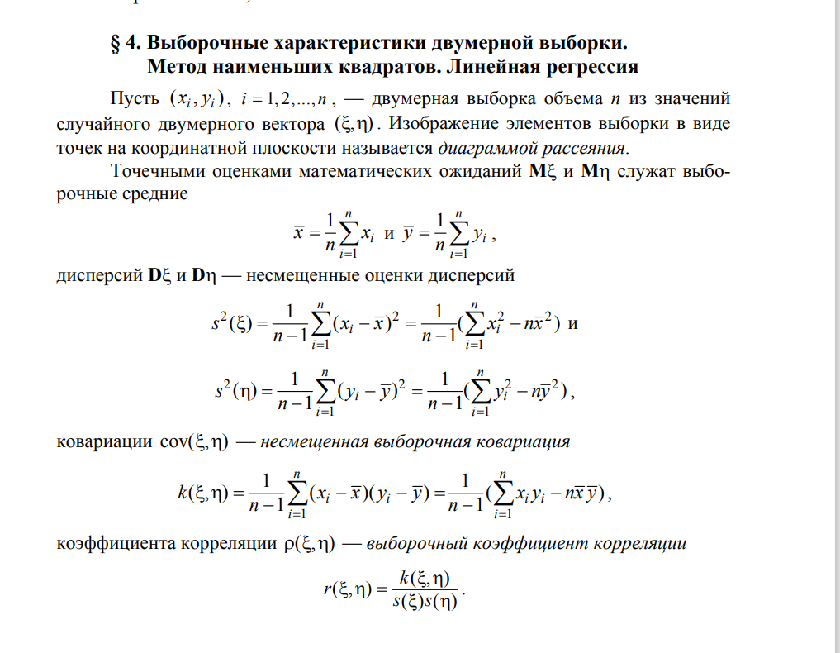
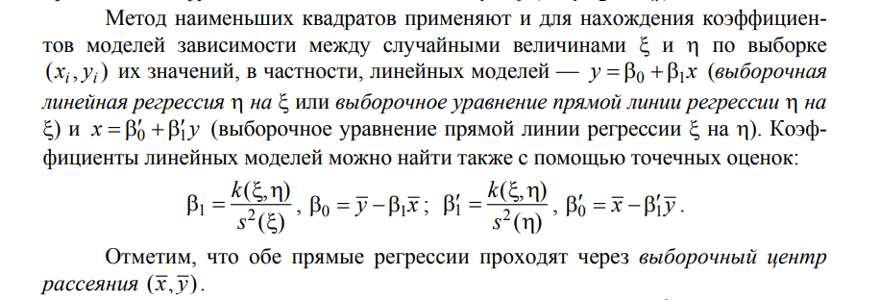
ПРИМЕР Предел выносливости стали при изгибе η (Н/мм² ) оценивается на основании другой ее характеристики — предела упругости при кручении ξ (Н/мм² ).
По опытным данным для 12 марок стали найти выборочные линейные регрессии η на ξ и ξ на η и вычислить выборочный коэффициент корреляции между этими характеристиками. Результаты измерений (x_{i} y_{i}) характеристик ξ и η:
X_{i} | 51 | 67 | 84 | 81 | 101 | 109 | 71 | 97 | 109 | 51 | 105 | 89
Y_{i} | 25 | 30 | 43 | 44 | 57 | 58 | 43 | 46 | 62 | 45 | 55 | 45
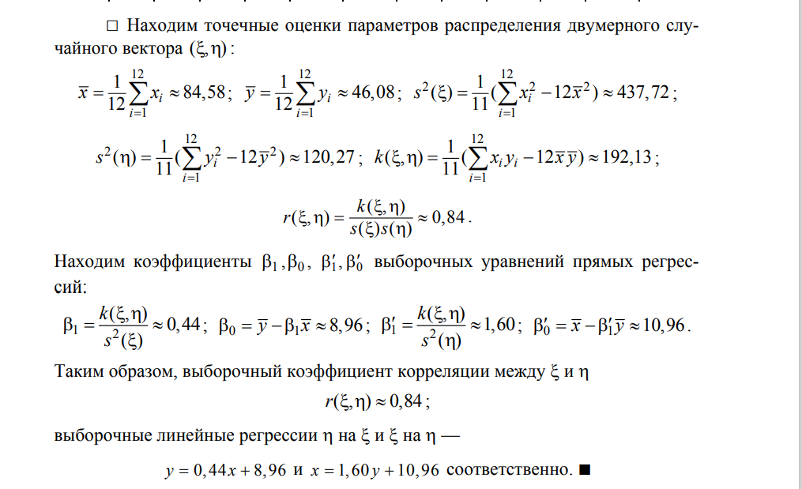

WolframAlpha
https://www.wolframalpha.com/input?i=linear+fit+%7B1.3%2C+2.2%7D%2C%7B2.1%2C+5.8%7D%2C%7B3.7%2C+10.2%7D%2C%7B4.2%2C+11.8%7D

linear fit {51,25},{67,30},{84,43},{81,44},{101,57}{109,58},{71,43},{97,46},{109,62},
{51,45},{105,55},{89,45}

Least-squares best fit

Fit diagnostics

Plot of the least-squares fit
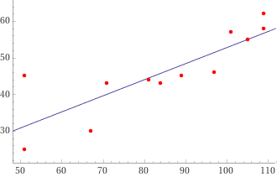

8.95708 + 0.438931 x

Plot of the least-squares fit
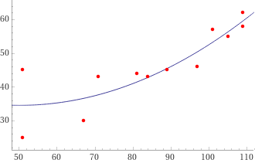

0.00721426 x^2 - 0.722008 x + 52.6452

№276 (Боголюбов)
linear fit {67,24},{54,15},{72, 23},{64,19},{39,16},{22,11},{58,20},{43,16},{46,17}, {34,13]

Plot of the least-squares fit
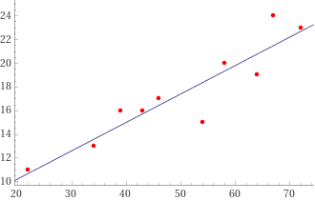

№278 (Боголюбов) linear fit {2,4.5},{4,7},{6, 8},{8,7.5},{10,9}

Plot of the least-squares fit
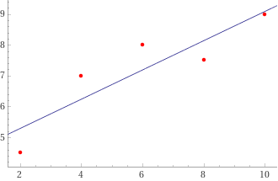

№280 (Боголюбов) quadratic fit {{0, 5}, {2, -1}, {4, 0.5}, {6, 1.5}, {8, 4.5}, {10, 8.5}}

Plot of the least-squares fit
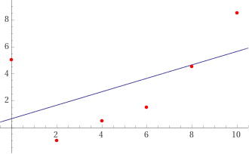

Plot of the least-squares fit
